

Resumo Indicador Desempenho Micromedição Vários Anos
Esta funcionalidade apresenta o quadro resumo de indicadores de desempenho de micromedição referente vários anos, através do “Ferramenta OLAP”.
Para ter acesso as informações, use o caminho: Gsan > Gerencial > Gerencial de Micromedição > Resumo Indicador Desempenho Micromedição Vários Anos.
O índice de Anormalidade será calculado como sendo o percentual da quantidade de registros com anormalidades informadas em relação à quantidade total de registros recebidos (ou visitas realizadas, no “Ferramenta OLAP”, ou seja:
Índice de Anormalidade = (quantidade de registros com anormalidades / quantidade total de registros recebidos) * 100
Inicialmente, o sistema exibe a tela abaixo, clique no botão para geração do resumo vários anos:
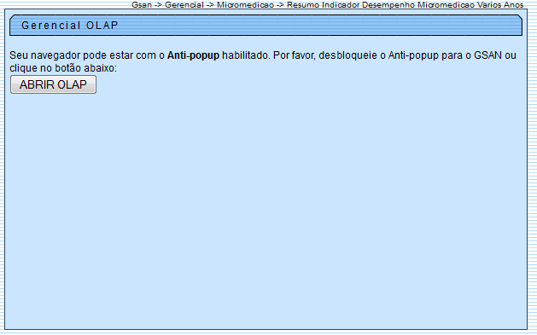
Ao clicar no botão , o sistema gera uma tabela contendo as informações, permitindo salvar a visão em “xml” quando clicado no botão .
Para visualizar a visão do arquivo salvo, clique no botão para selecionar o arquivo desejado e, em seguida, clique no botão .
A planilha exibida, em resumo, pode ter a visualização expandida em vários níveis com o auxilio da ferramenta “Ferramenta OLAP”, basta clicar em , ou para voltar à situação anterior (resumo), clique em , nos seguintes campos:
- Gerência Regional;
- Localidade;
- Ano;
- Mês.
{image:Ger-ResumoIndicadorDesempenhoMicromedicao-VariosAnos-TelaResumo.png}
Com a expansão das informações, a tabela pode exceder o tamanho da tela e, para ter a visão completa, clique na barra de rolagem horizontal/vertical.
{image:Ger-ResumoIndicadorDesempenhoMicromedicao-VariosAnos-TelaResumoExpandido.png}
1 Funcionalidade dos Botões

{table} Botão|Descrição da Funcionalidade
{image:Olap-AbrirOlap.png}|Ao clicar neste botão, o sistema gera o resumo do registro de atendimento por vários anos.
{image:Salvar.png}|Ao clicar neste botão, o sistema permite salvar a visão dos dados gerados em “xml”.
{image:SelecionarArquivo.png}|Ao clicar neste botão, o sistema permite selecionar o arquivo visão gerado para exibição. {image:VisualizarRelatorio.png}|Ao clicar neste botão, o sistema visualiza os dados do arquivo visão selecionado.
{table}

1.1 Tópicos Relacionados:
* [Página Inicial>AjudaGSAN.WebHome] [Módulo Arrecadação>AjudaGSAN.arrecadacao] [Módulo Atendimento ao Público>AjudaGSAN.atendimento] [Módulo Batch>AjudaGSAN.batch] [Módulo Cadastro>http://xwiki.ipad.com.br:8027/xwiki/bin/view/AjudaGSAN/cadastro] [Módulo Cobrança>AjudaGSAN.cobranca] [Módulo Faturamento>AjudaGSAN.faturamento] [Módulo Financeiro>AjudaGSAN.financeiro] [Módulo Gerencial>AjudaGSAN.gerencial] [Módulo Micromedição>AjudaGSAN.micromedicao] [Módulo Operacional>AjudaGSAN.operacional] [Módulo Relatórios>AjudaGSAN.relatorios] [Módulo Segurança>AjudaGSAN.seguranca] * [Ferramenta OLAP>http://xwiki.ipad.com.br:8027/xwiki/bin/view/AjudaGSAN/gerencialFerramentaOLAP] * [Glossário>http://xwiki.ipad.com.br:8027/xwiki/bin/view/AjudaGSAN/glossarioA] * [Layout da tela do sistema>AjudaGSAN.layoutTelaSistema]

